Instructions de montage

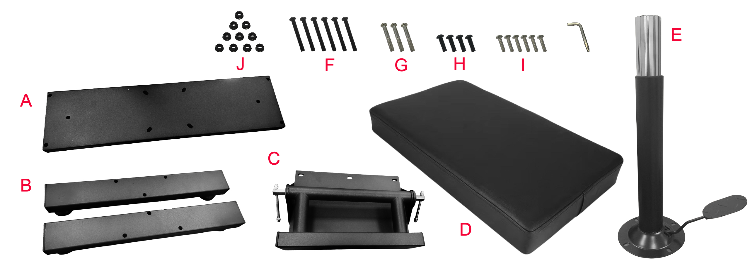
Liste des
accesoires :
1.
Installez les six longues vis et écrous noirs sur la base (A-B-F-J)
2.
Connectez le support à la base avec les quatre vis et écrous noirs courts (H-J-E).

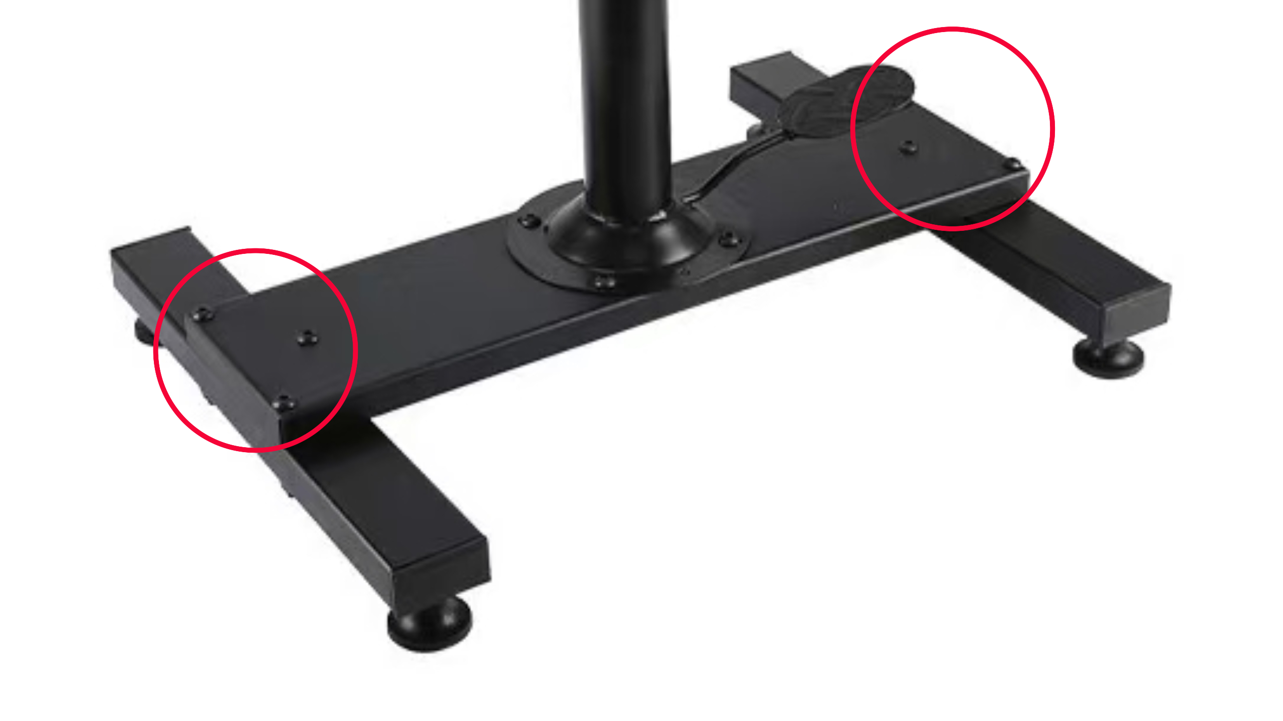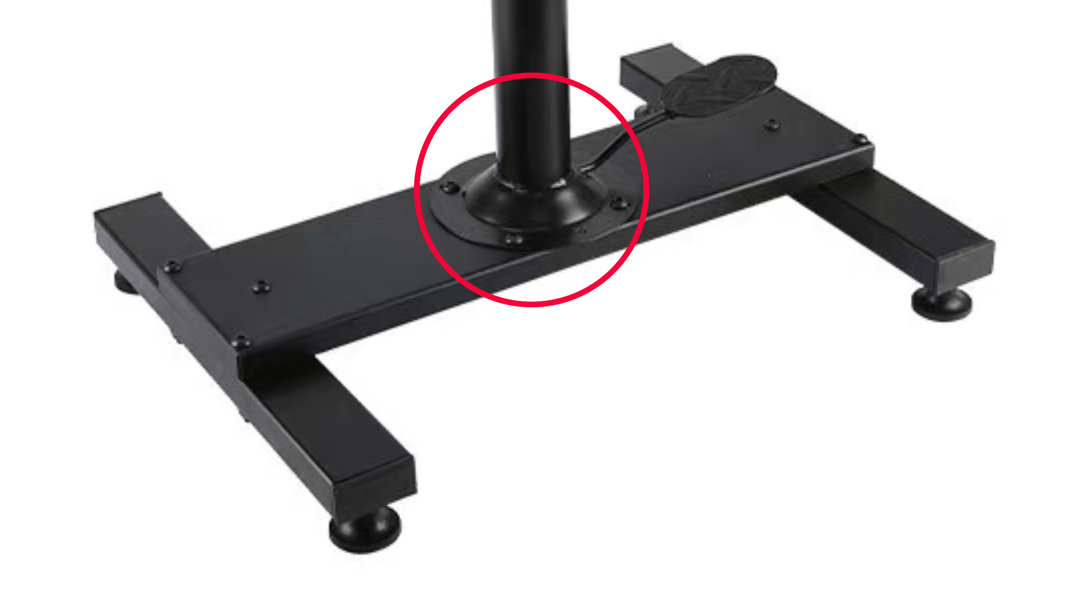
3.
Connectez le support à la base du panneau avec les trois longues vis en argent (G-C)
4.
Connectez le panneau à la base du panneau avec six fines vis en argent (C-I-D)

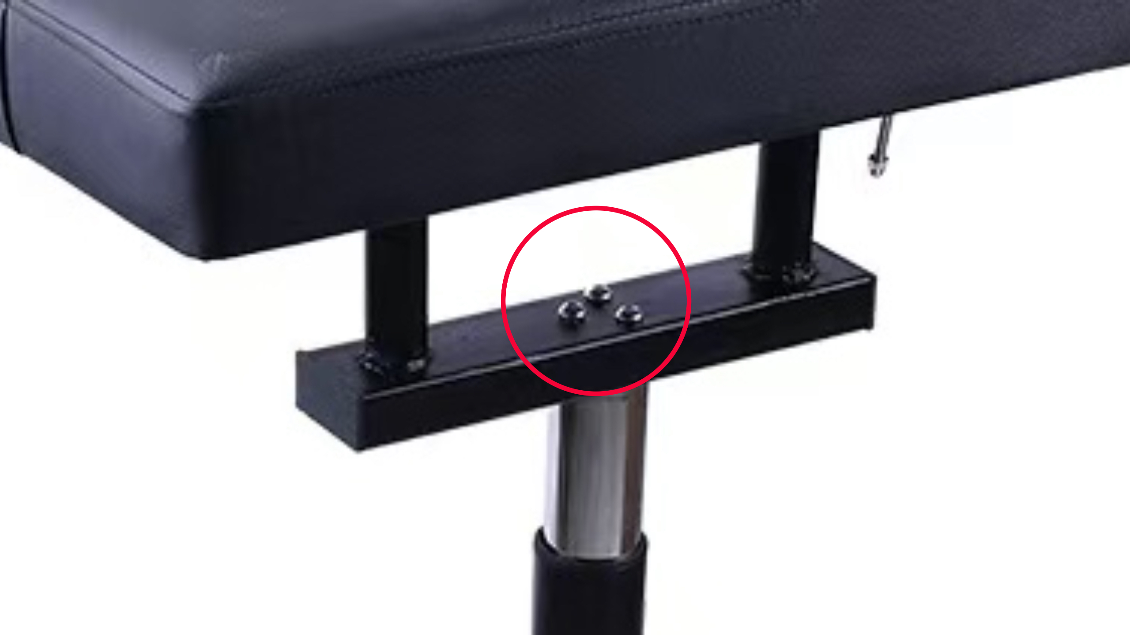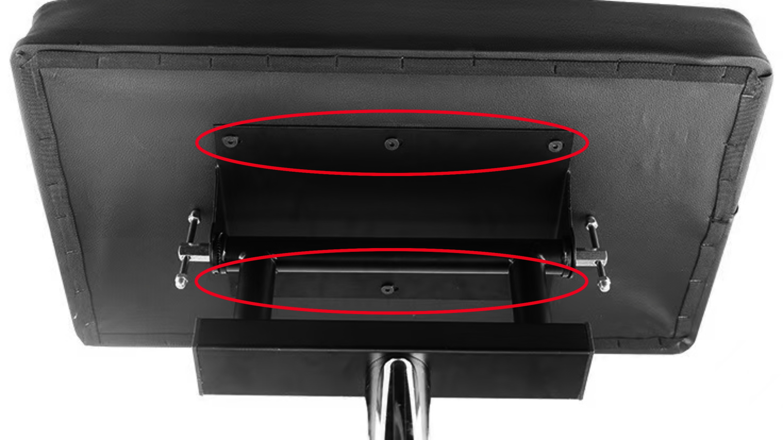

LE MONTAGE EST TERMINÉ !

